ПРИЛОЖЕНИЕ № 1
к административному регламенту
администрации Нововеличковского сельского поселения Динского района предоставления муниципальной услуги
«Выдача специального разрешения на движение по автомобильным дорогам местного значения тяжеловесного и (или) крупногабаритного транспортного средства»

СХЕМА
тяжеловесного и (или) крупногабаритного транспортного средства (автопоезда)

Вид сбоку:

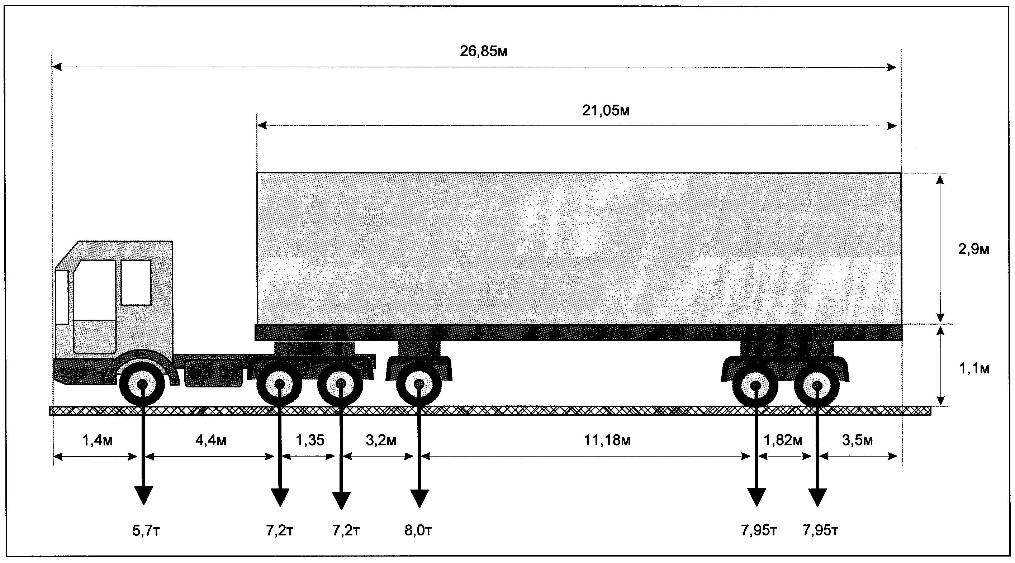

Вид сзади:

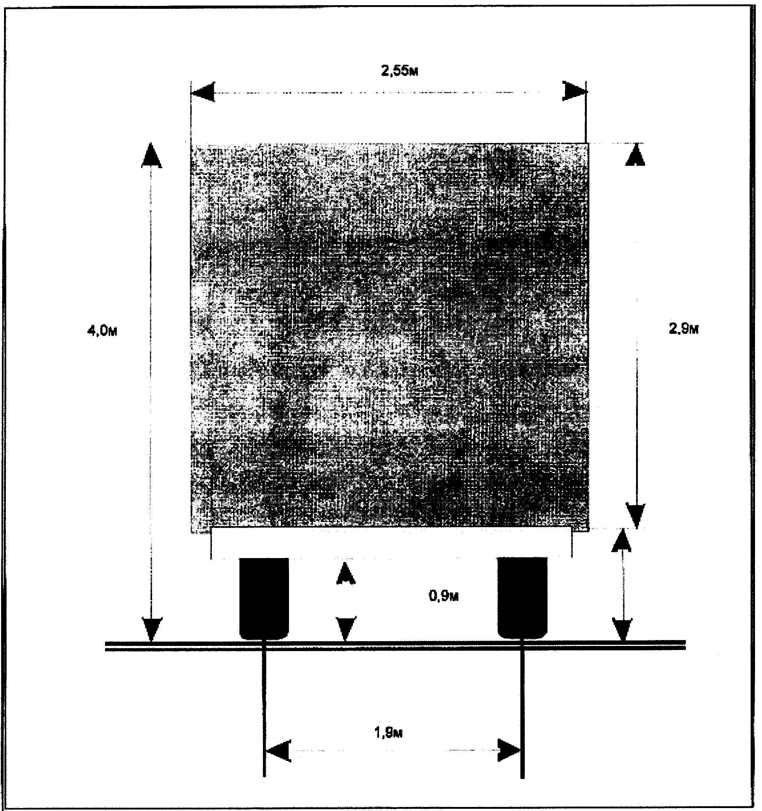

______________________________ _____________________________________
(должность, Ф.И.О. заявителя) (подпись заявителя)

М.П. (при наличии)

